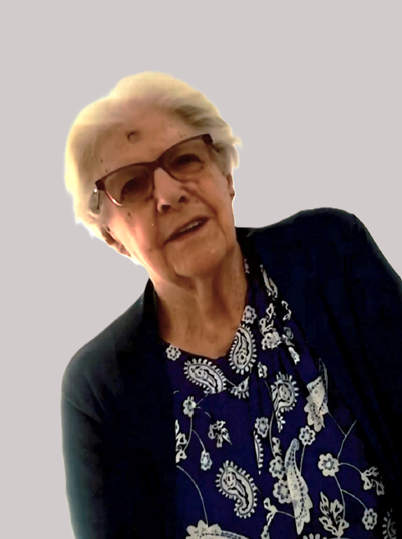

Les familles VENDITTI - KLANIAS et les familles apparentées,

Ont la profonde tristesse de vous faire part du décès de

***Madame Maria PALLAORO***

***Veuve de Monsieur Aldo VENDITTI***

Née le 06 avril 1938

décédée le 13 août 2025

Les funérailles religieuses seront célébrées le **mercredi 20 août 2025** en **l’Eglise Saint Remy de Montignies – sur- Sambre à 09h15,** suivies de l’incinération au **Crématorium de Gilly à 10h30**. L’inhumation des cendres dans **le columbarium familial au cimetière de Montignies – sur - Sambre** aura lieu **vers 13h00**.

La défunte repose au funérarium HEREMANS-SCHOTSMANS,   
rue de Taillis – Pré 106, 6200 Châtelineau où les visites de condoléances se feront de **17h00 à 19h00 le jeudi 14, vendredi 15 et mardi 19 août.**

Le jour des funérailles, réunion au funérarium HEREMANS – SCHOTSMANS 106,

rue de Taillis – Pré 6200 Châtelineau **à 08h30.**

La levée du corps aura lieu **à 08h45.**

Toute l’équipe des Funérailles HEREMANS – SCHOTSMANS vous présente ses sincères condoléances.

*Ce présent avis tient lieu de faire-part.*

*Funérailles HEREMANS-SCHOTSMANS*

*Châtelineau - 071/38.10.80 – 0476/71.10.28*

Vos condoléances par e-mail : funerailles-heremans-schotsmans@hotmail.com